Tasca S2.01. Nocions bàsiques SQL

NIVELL 1

Exercici 1
A partir dels documents adjunts (estructura_dades i dades_introduir), importa les dues taules. Mostra les característiques principals de l'esquema creat i explica les diferents taules i variables que existeixen. Assegura't d'incloure un diagrama que il·lustri la relació entre les diferents taules i variables.
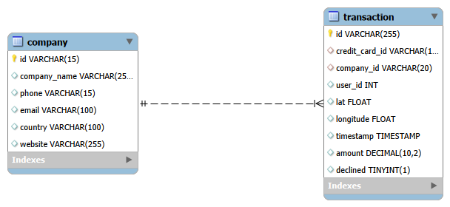
-- Table: company
-- Columns:
-- id varchar(15) PK
-- company_name varchar(255)
-- phone varchar(15)
-- email varchar(100)
-- country varchar(100)

-- Table: transaction
-- Columns:
-- id varchar(255) PK
-- credit_card_id varchar(15)
-- company_id varchar(20)
-- user_id int
-- lat float
-- longitude float
-- timestamp timestamp
-- amount decimal(10,2)
-- declined tinyint(1)

-- Hi ha 100 companyies i 100.000 transaccions

Exercici 2
Utilitzant JOIN realitzaràs les següents consultes:

Llistat dels països que estan generant vendes.
Des de quants països es generen les vendes.
Identifica la companyia amb la mitjana més gran de vendes.

Exercici 3
Utilitzant només subconsultes (sense utilitzar JOIN):

Mostra totes les transaccions realitzades per empreses d'Alemanya.
Llista les empreses que han realitzat transaccions per un amount superior a la mitjana de totes les transaccions.
-- Retorna totes 100 empreses de la taula, ja que totes han fet una transacció per una quantitat superior a la mitjana global.
Eliminaran del sistema les empreses que no tenen transaccions registrades, entrega el llistat d'aquestes empreses.

Exercici 4
La teva tasca és dissenyar i crear una taula anomenada "credit_card" que emmagatzemi detalls crucials sobre les targetes de crèdit. La nova taula ha de ser capaç d'identificar de manera única cada targeta i establir una relació adequada amb les altres dues taules ("transaction" i "company"). Després de crear la taula serà necessari que ingressis la informació del document denominat "dades_introduir_credit". Recorda mostrar el diagrama i realitzar una breu descripció d'aquest.

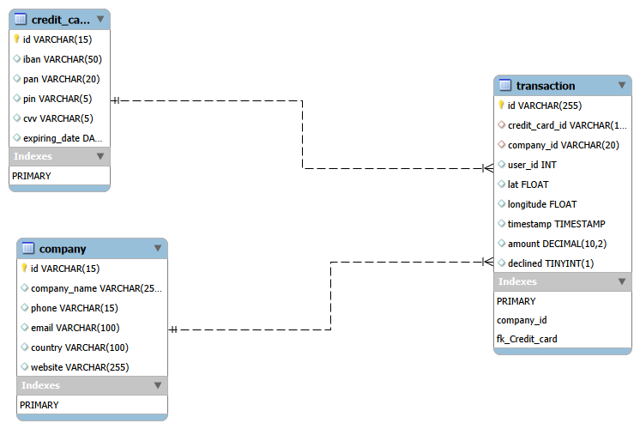

Exercici 5

Exercici 6
-- Es creen els registres referenciats que no existeixen
-- per poder inserir la nova transacció sense vulnerar
-- les restriccions de clau forana.

Exercici 7
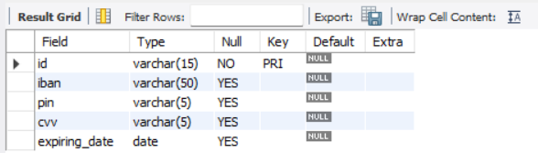

Exercici 8
**Creació d'una nova base de dades**
S'ha decidit crear una nova base de dades, `transactions_users`, a partir dels fitxers CSV proporcionats a l'exercici 8. Prèviament, s'ha comparat l'estructura i una mostra dels registres amb les taules existents. Tot i que els identificadors i les dades comprovades d'empreses i transaccions coincideixen, s'han detectat diferències en els IBAN de les targetes de crèdit, així com columnes addicionals als nous fitxers.
Per garantir la coherència de les dades, preservar els exercicis anteriors i construir l'esquema d'estrella sol·licitat, s'ha optat per crear una base de dades independent, que s'utilitzarà per a la resta d'exercicis de l'Sprint 2.

**Unificació de les taules d'usuaris**
S'ha decidit unificar `american_users` i `european_users` en una única taula `users`, ja que totes dues contenen els mateixos camps i representen la mateixa entitat. Tot i que els rangs d'identificadors se solapen, s'ha comprovat que els IDs americans no coincideixen amb els europeus, sinó que es complementen. Per tant, es poden conservar els identificadors originals i utilitzar `id` com a clau primària, simplificant el model i les relacions amb la taula `transactions`.

Els camps `birth_date` i `signup_date` s'han definit com a `VARCHAR(30)` perquè els fitxers originals contenen dates en formats diferents. Això permet importar-les sense errors de conversió; posteriorment es podrien normalitzar i convertir al tipus `DATE` si fos necessari realitzar operacions amb dates.

** Disseny esquema**
S'ha optat per un esquema d'estrella amb `transactions` com a taula de fets i `users`, `companies` i `credit_cards` com a dimensions. Tot i que `credit_cards` inclou un camp `user_id`, s'ha decidit no establir una relació directa entre aquestes dues dimensions per mantenir un model analític senzill i evitar relacions addicionals que no són necessàries per a les consultes plantejades. Es conserva el camp original per a possibles anàlisis posteriors.
S'ha creat una nova base de dades, transactions_users, a partir dels fitxers CSV proporcionats, organitzada segons un esquema d'estrella. La taula central transactions conté 100.000 registres i es relaciona mitjançant claus foranes amb les tres taules de dimensions: users (5.000 registres), companies i credit_cards (5.000 registres). S'ha comprovat la integritat referencial de les tres relacions abans de crear les claus foranes.
El camp product_ids s'ha mantingut temporalment com a text, ja que la relació amb els productes es desenvoluparà en els exercicis posteriors.
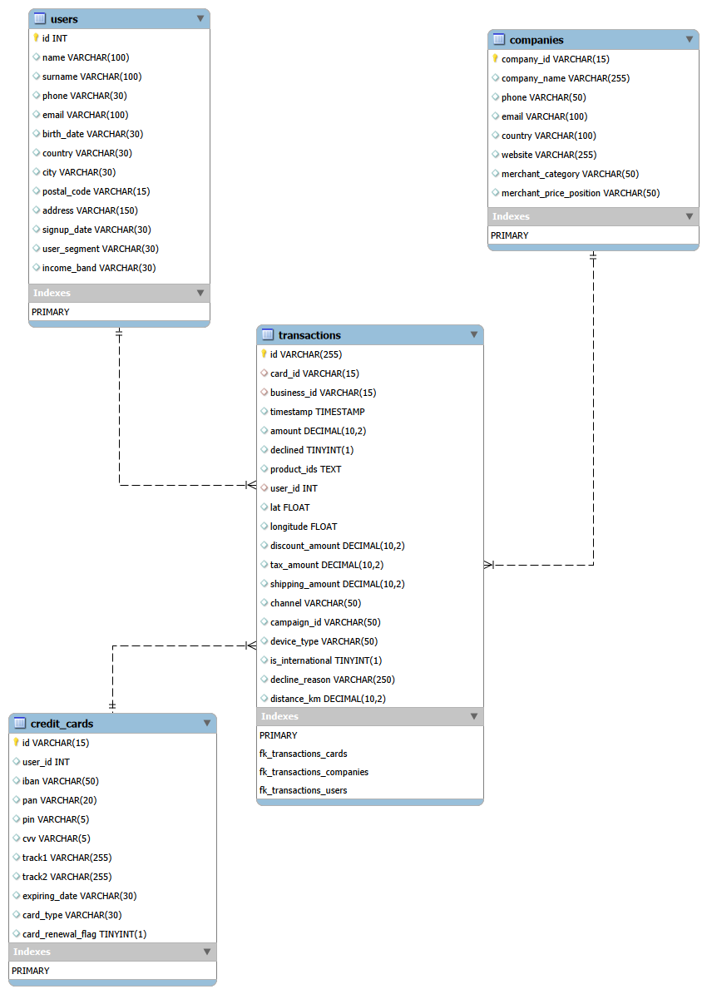

Exercici 9
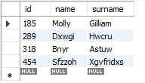

Exercici 10
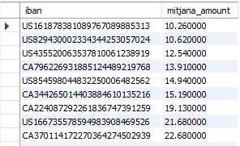

NIVELL 2

Exercici 1
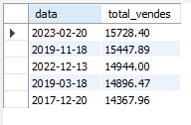

Exercici 2
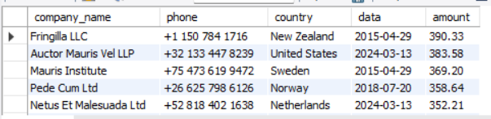

Exercici 3
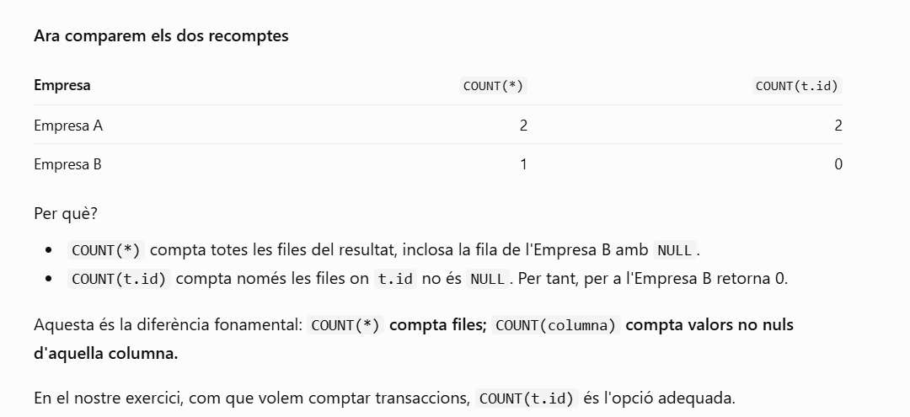
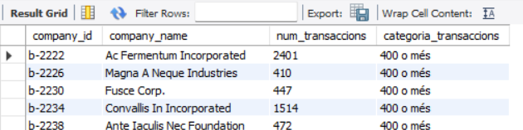

Exercici 4
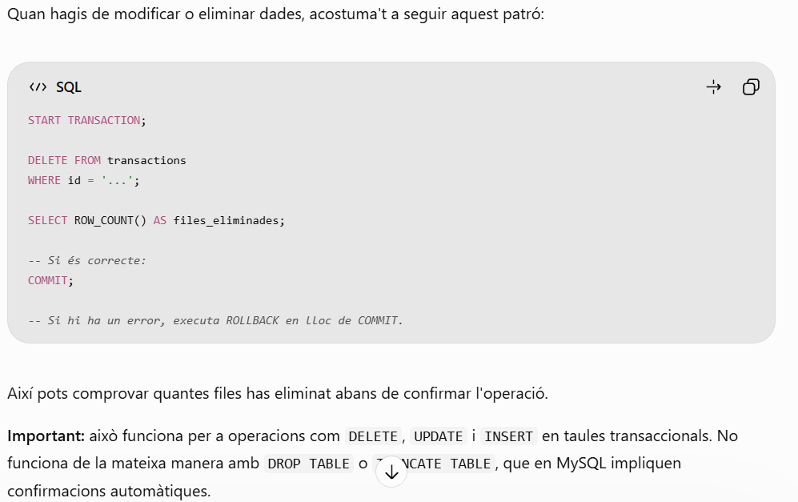
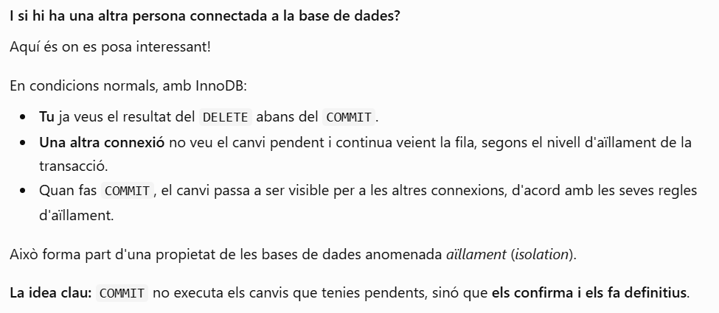
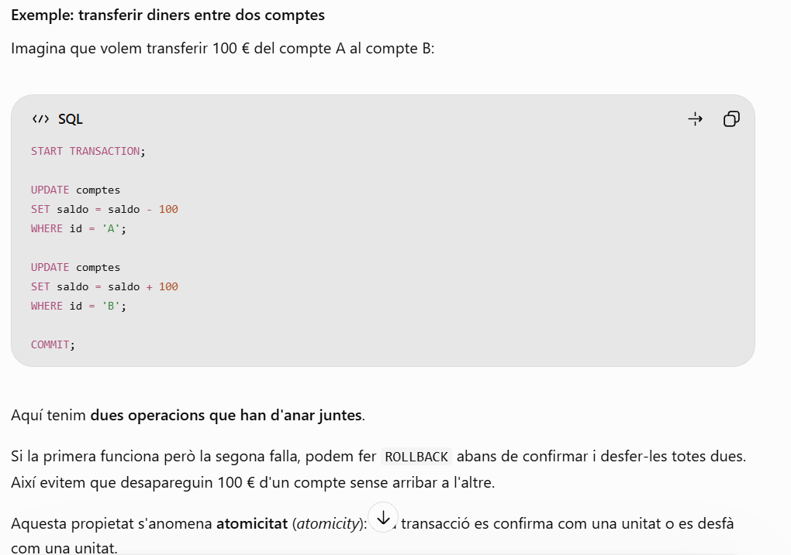
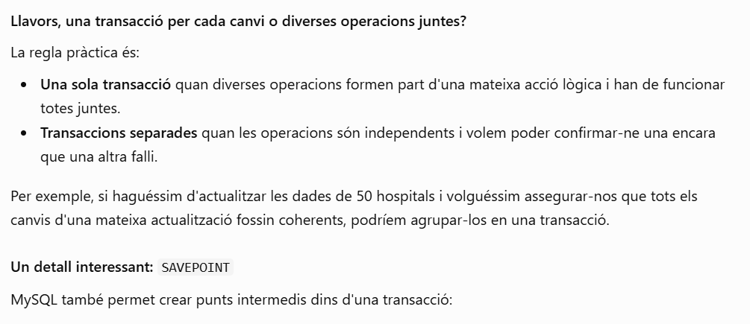
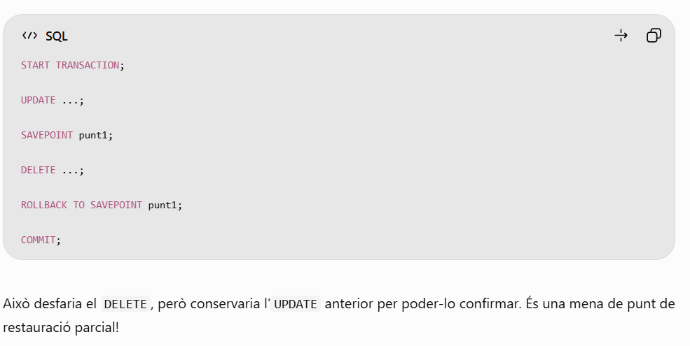

Exercici 5
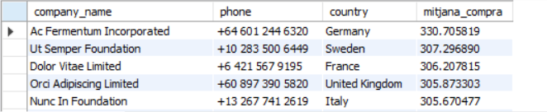
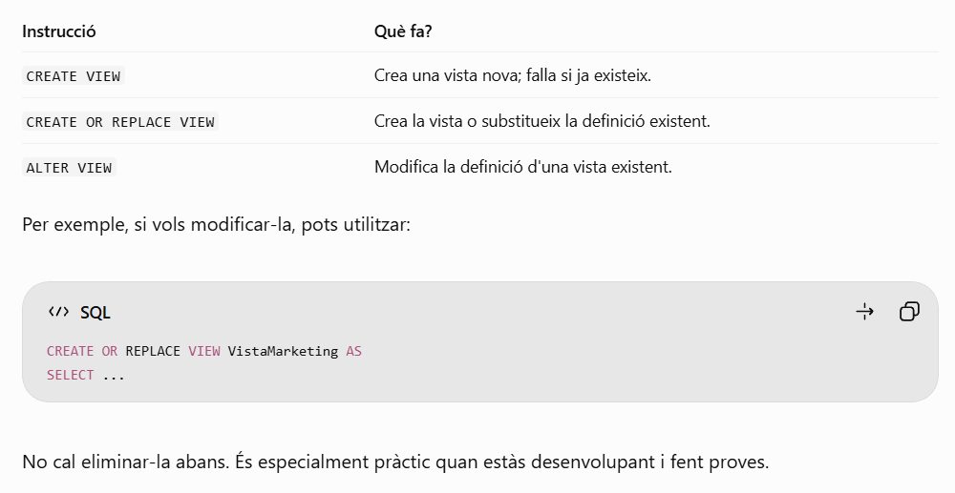
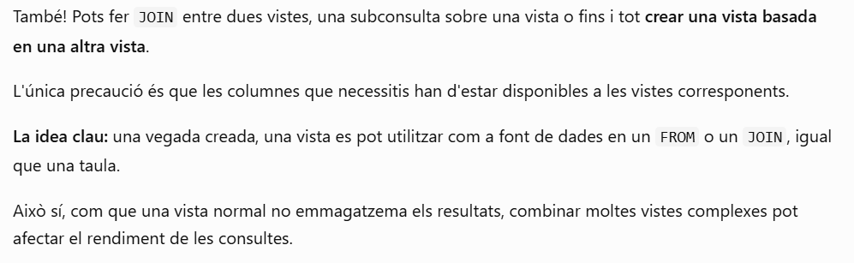

NIVELL 3

Exercici 1
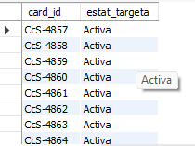
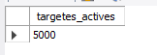
Aclariment: comprovem que no hi ha targetes sense transaccions i que les targetes que s’hagin usat per a menys de 3 transaccions constaran com a “actives”.
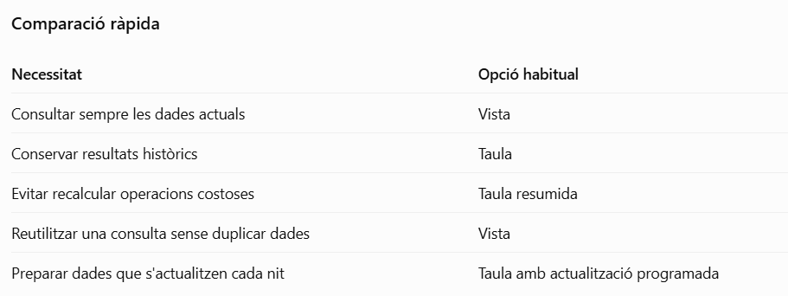

Exercici 2
